

CAP D’AGDE 2012
RESERVATION HEBERGEMENT :
TARIF PREFERENTIEL SPECIAL COUREUR - 18%
Championnat de France Voile Légère

NOM DU CLIENT | Prénom
EMAIL | TEL

DESCRIPTIF ET LIEU DE VOTRE RESERVATION :
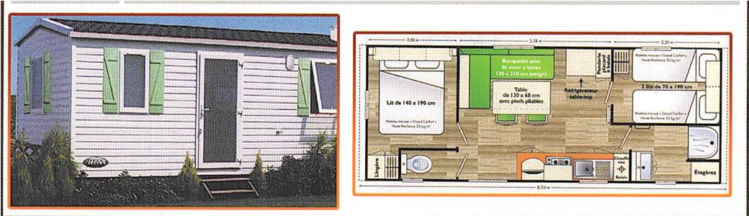  MOBILE-HOME 4-6 PERSONNES | CAMPING DE  LA CLAPE ***  2, rue du Gouverneur  34300 Le CAP D’AGDE  (Situé à 2.5 km du Centre Nautique)

Informations sur le camping : www.camping-laclape.com ou 04 67 26 41 32

Je souhaite réserver, du 16 au 20/05/2012 (soit 4 nuits):

MOBIL-HOME | 200.00 | 200.00
TAXES DIVERSES  Calculées sur la base de 4 personnes (bracelet d’accès, éco –taxes et taxe de séjour) | 20.00 | OFFERT
FRAIS DE DOSSIER | 26.00 | OFFERT
TOTAL A REGLER |  | 200.00

Pour toute location une caution de 300€ vous sera demandée à votre arrivée et vous sera restituée au départ, après contrôle de l’hébergement.

Pour confirmer ma réservation :
ci- joint, le règlement par chèque à l’ordre de SODEAL, d’un montant de : …………………€ .

Le : Signature :

